设想随笔

反服务应用由服务端提供转发能力 达到请求指定服务

单向：只可以连接到其他双向服务。

双向：可以连接其他服务或者被其他服务连接

init{

id

servername

}

注册服务上线 提供服务名称

heartbeat

设备是否正常联机

transmit

数据传输

session:

type 请求类型

ip 请求源

node []

认证问题

传输安全问题

多服务连接问题

单向通信 连接指定服务 服务进行处理回复

发送短链接信息 等待回应信息

发送长连接信息 不进行等待 发完就结束

服务端 实现

请求：

{

version:’1’,

server:’’,

id:’’,

meta:{

ip:’’,

type:’’,

}

type:request/response/init/headbeat/exception

data：Object,

msg:string,

code:int

lnksum:1,

}

init/heatbeat 是长连接会有的type

根据version进行协议的规则检查

目标服务名，或者目标id

有id时用id，没id时用服务名称

lnksum 做记录通信对接（在http的时候进行匹配。）

实际内容：

## 通信协议

{

server:servername,//服务名称

meta:{}, //元数据，当前只用到了outtime,后面可以扩展到ip，http请求头啥的

type:request/response/inner, //inner为内部使用

data: //用户传输的数据

}

http使用了

请求

{

server:servername,

type:request

data:data

}

响应

{

server:servername,

type:response,

data:data

}

用户**只需要关注data**内容

另一个服务端接收到的也是data数据，**只需要关心data**数据。

## http客户端：

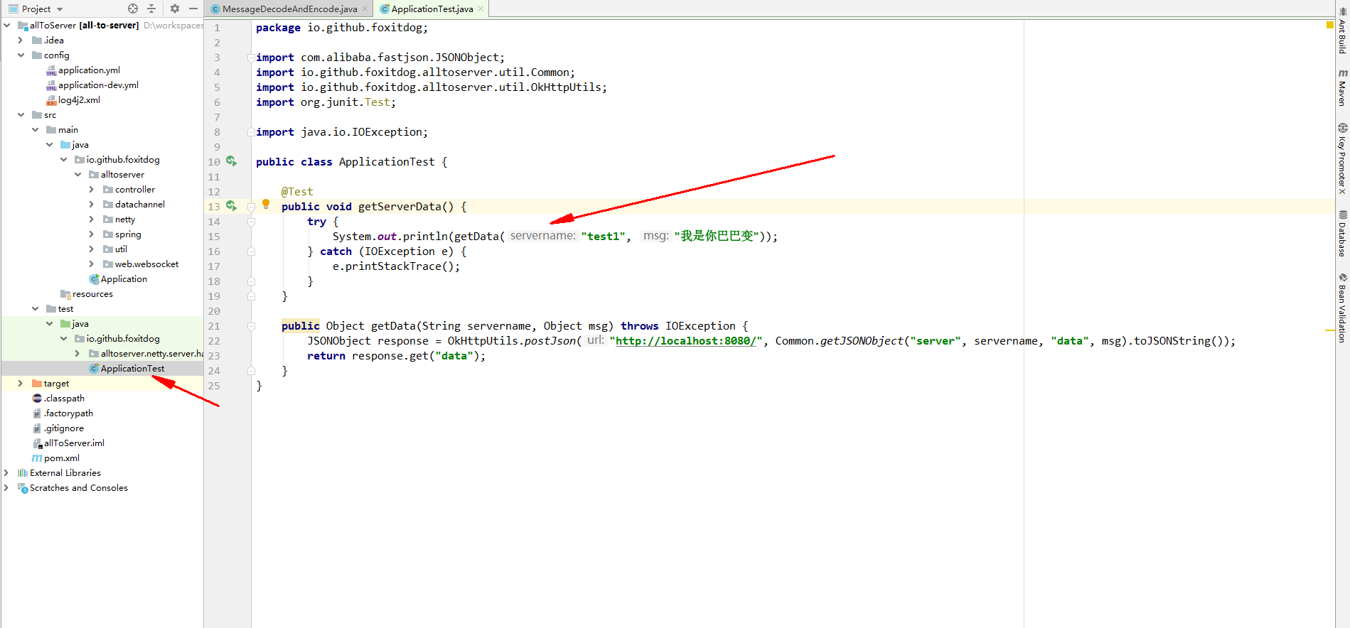

## socket端

启动类

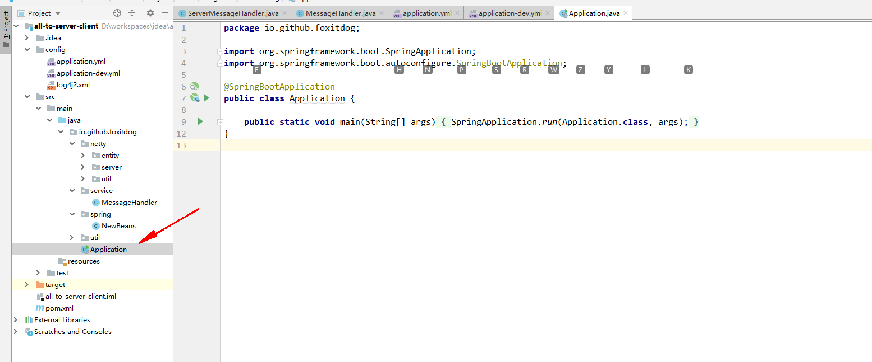

socket端的处理器：

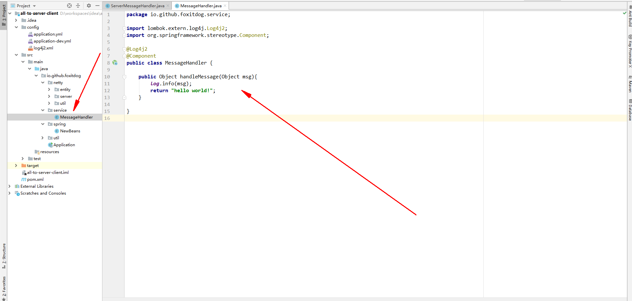

注册服务的名字

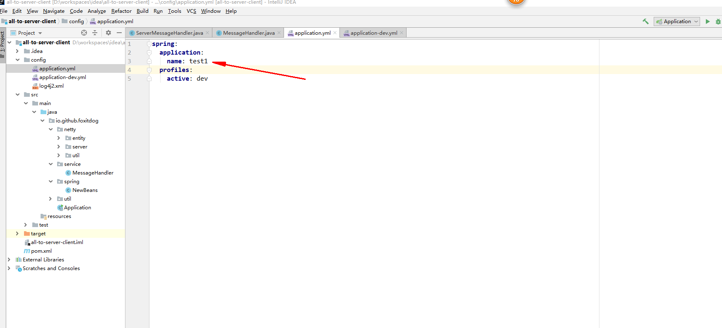

连接服务器的配置:

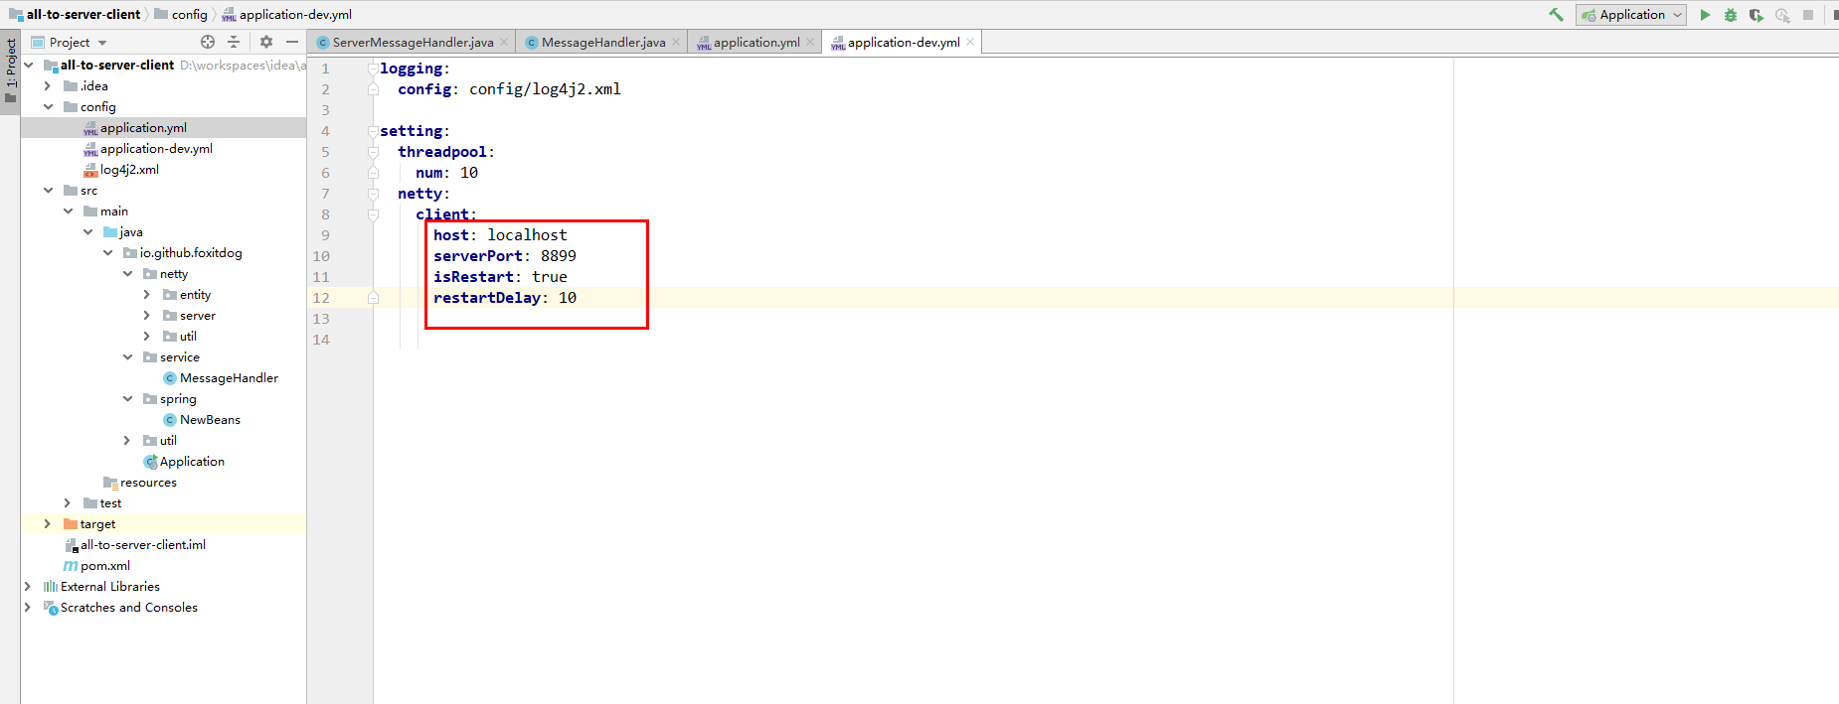

## 服务端

http端口和socket服务端口配置

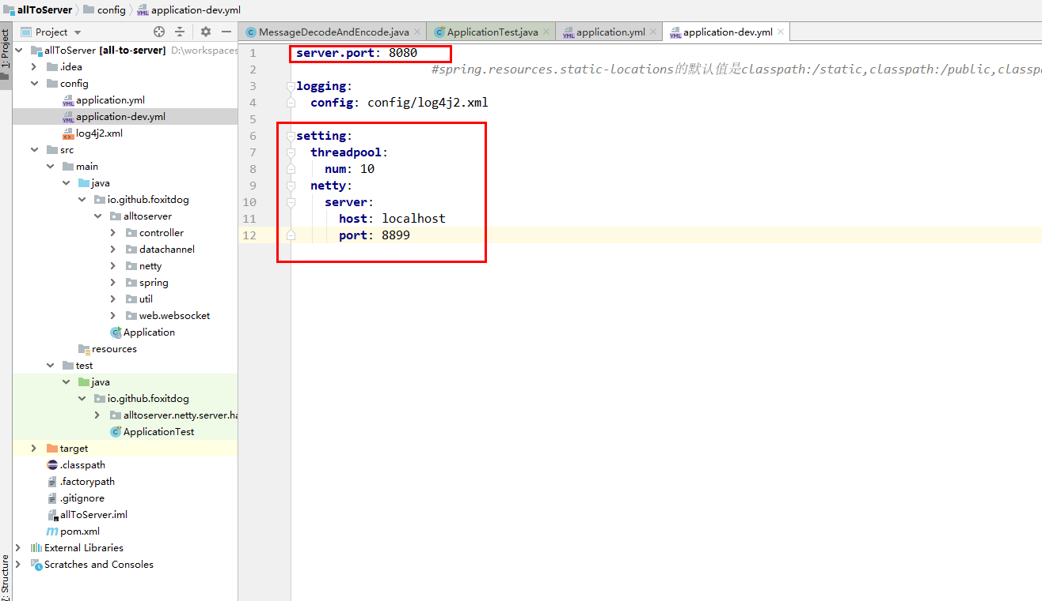

启动类

